COMUNICADO Nº 169/2014

23/10/2014
Nivel Superior
SECRETARÍA DE ASUNTOS DOCENTES DE AVELLANEDA
DIRECTIVOS / SECRETARIOS / DOCENTES
AMPLIACIÓN COMUNICADO 163/14 - Pruebas de Selección Cargos de Regente Nivel Superior
Área Concursos y Pruebas de Selección
FECHA:
RAMA:
EMITE:
DESTINO:
OBJETO:
TRANSCRIBE:

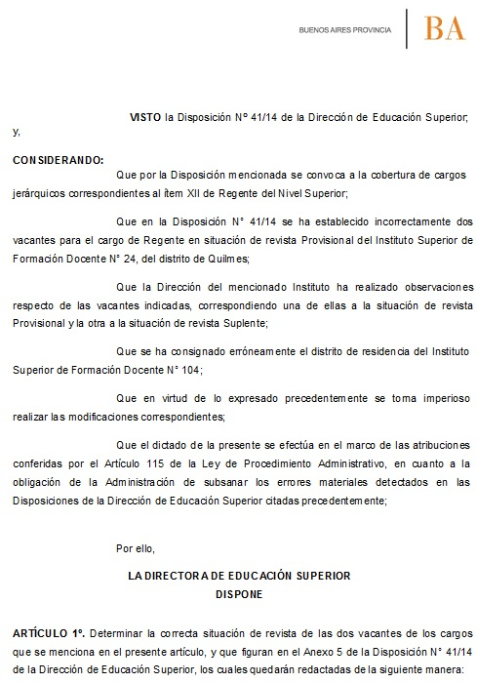

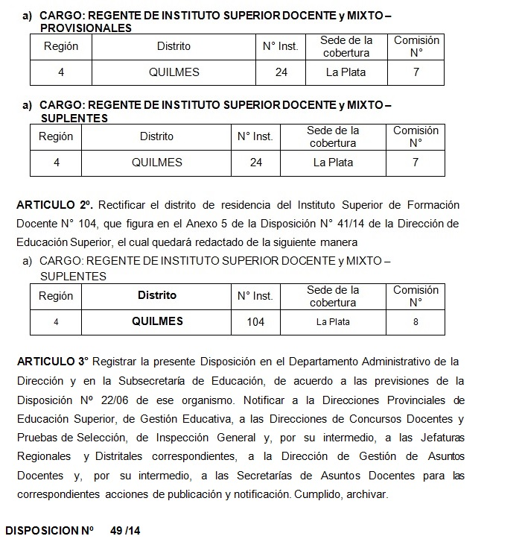

Se solicita la NOTIFICACIÓN FEHACIENTE de la totalidad del personal docente titular del establecimiento habilitado por Estatuto y su Reglamentación para aspirar al cargo que se convoca, dentro del período comprendido según Cronograma de Acciones, remitiendo a esta Secretaría de Asuntos Docentes la documentación respaldatoria del proceso de notificación realizado:

Se adjunta al presente comunicado modelo de notificación al personal.

Avellaneda, _______ / ______ / 2014.

La Dirección de la Escuela de Educación ____________ N° _____ del distrito de Avellaneda cumple en notificar al personal docente titular del servicio educativo del contenido de la Disposición N° _______/____ en referencia ____________________________________________________________________________ _______________________________________________________________________________________________________________ dando cumplimiento a lo solicitado por Comunicado N° ______ / 2014 de Secretaría de Asuntos Docentes de Avellaneda.

DNI N° | APELLIDO Y NOMBRES | FIRMA | ACLARACIÓN | FECHA
FIRMA Y ACLARACIÓN
DIRECTOR/A
SELLO

